


电子与信息工程学院
实践报告
（ 2022级）

课程名称 数据分析综合实训
题 目 b站数据可视化
专 业 计算机科学与技术
班 级 22计算机3班
学 号 2262120047
学生姓名 林昊
同组姓名 章洵源 黄茂祥 许恒熇
指导教师
完成日期 25.5.29
b站数据可视化
电子与信息工程学院 计算机科学与技术专业
林昊
1.项目简介

1.1项目完成的功能和特色
我们小组设计了b站数据爬取，数据可视化，数据分析项目。我们设计的项目一共分为三个部分:数据爬取，数据可视化，数据分析。数据爬取是在b站上爬取到热门视频的数据，将爬到的数据提取，存储到数据表和数据库中;数据可视化是将提取到的数据以图表的形式表现出来;数据分析这方面我们统计了热门视频中经常出现的词汇。
利用爬虫对b站热门视频进行爬取，获取视频相关信息，并对获取到的数据进行数据分析，通过数据可视化，将数据具体化，从而更加直观地了解电影信息。实现的模块功能有:
①抓取热门视频的排名、视频名称、UP主、发布时间、播放量、点赞量;
②热门视频播放量和弹幕量关系图;
③播放量与点赞量、收藏量关系图;
④热门视频词云图;

1.2 项目采用的技术栈
1、架构组合:pythontechartstsqlite
2、使用软件:JetBrains PyCharm
3、采用技术:echarts、flask、python 第三方库、playwright

1.3 关键功能设计思路
关键功能是数据爬取和提取，爬取到网页的数据后，根据网页反馈的数据，按照一定的规则，提取自己想要的数据，后将数据存储到数据表、数据库中;在将提取到的数据进行可视化;对于 热门视频中经常出现的词汇的统计结果我们用词云展现;最后显示在网页界面上。

1.4 团队成员任务分配
组长:林昊
- 将b站热门视频数据爬取，并存储到数据库中
- 编写相关的后端接口
② 项目实训报告的编写。
组员:黄茂祥
- 负责前端，项目页面的实现。
② 项目视频的录取。
组员:章洵源
- 生成词云图。
- 项目实训报告的辅助编写。
组员:许恒熇
- 接口文档的编写
②项目实训 ppt 的制作。

2.项目的需求分析
随着网络视频越来越多，层出不穷，通过对b站热门视频爬取和分析，能更加直观的了解热门视频的数据以及当下的热门话题。

- 项目功能框架图、主要功能流程图

3.1功能框架图
b站爬虫
从网站爬取数据
首页
视频
排名
名称
UP主
发布时间
播放量
点赞量
词云
词云图
播放量
关系图表

3.2主要功能流程图
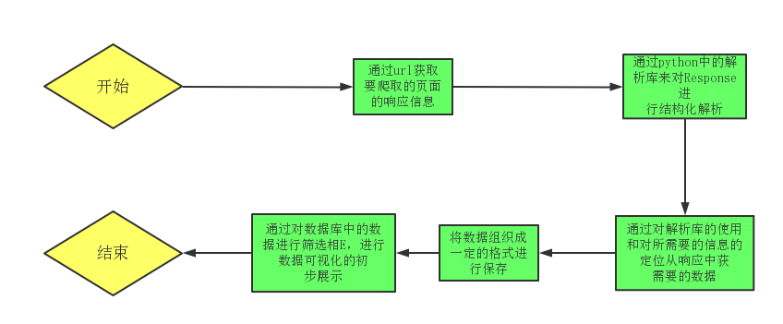
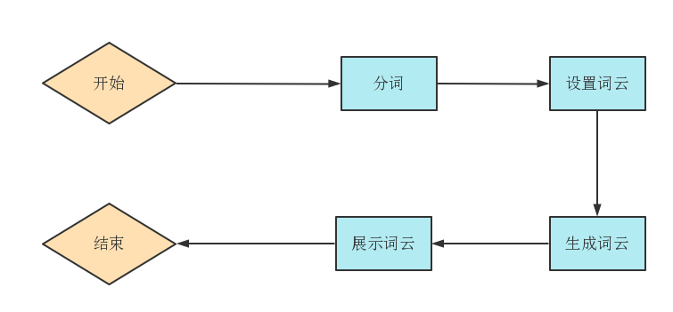

3.2系统模块列表
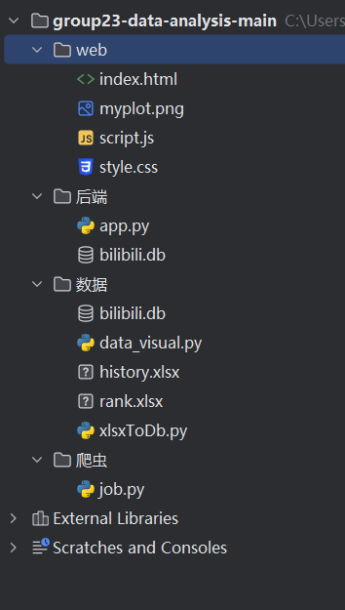
其中爬虫关键代码如下，通过playwright模拟浏览器操作来爬取b站热门视频榜，并存储到excel中
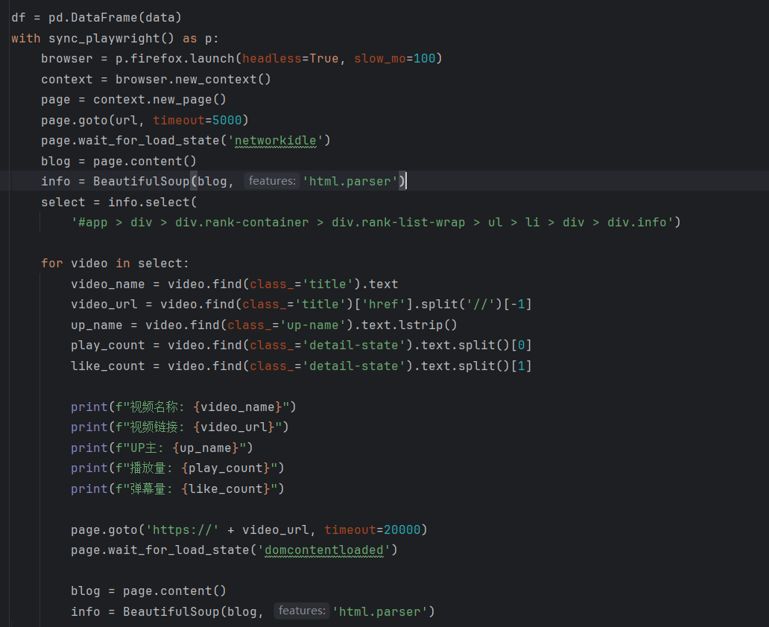
数据如下
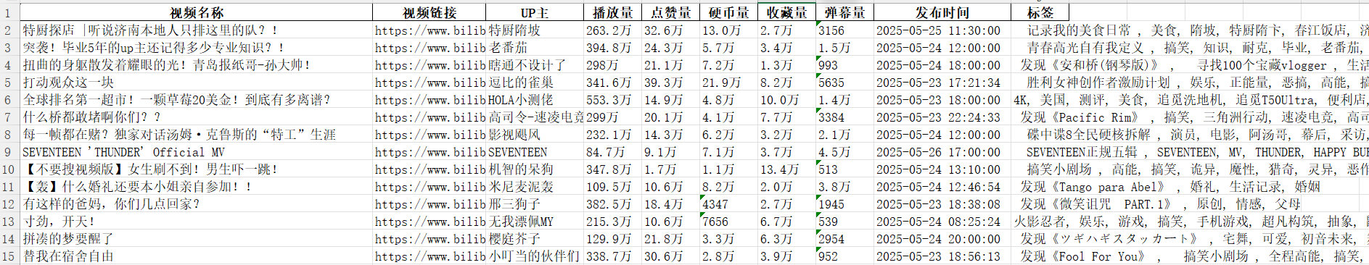
然后将xlsx中的数据存储到sqlite中
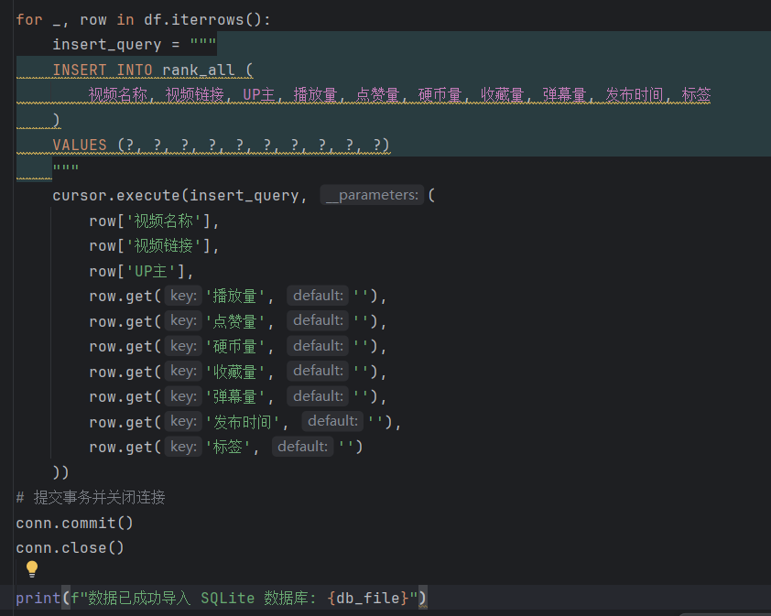
，使用flask编写后端，返回json数据
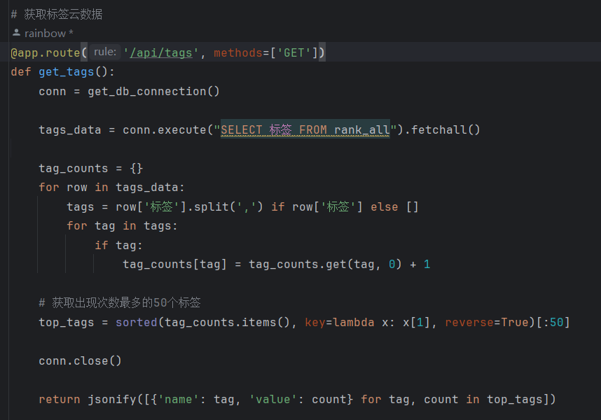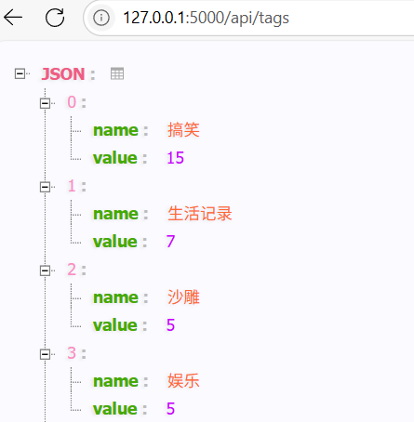

- 设计功能成果展示
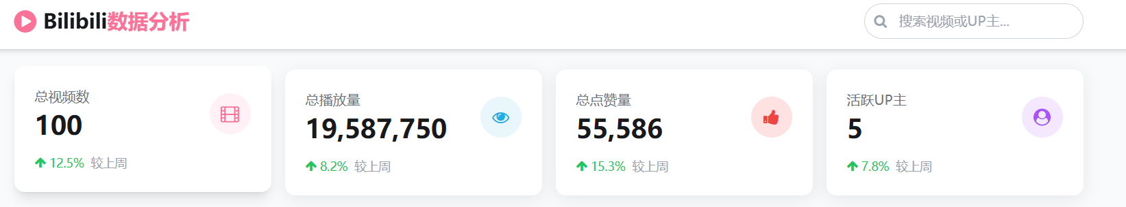

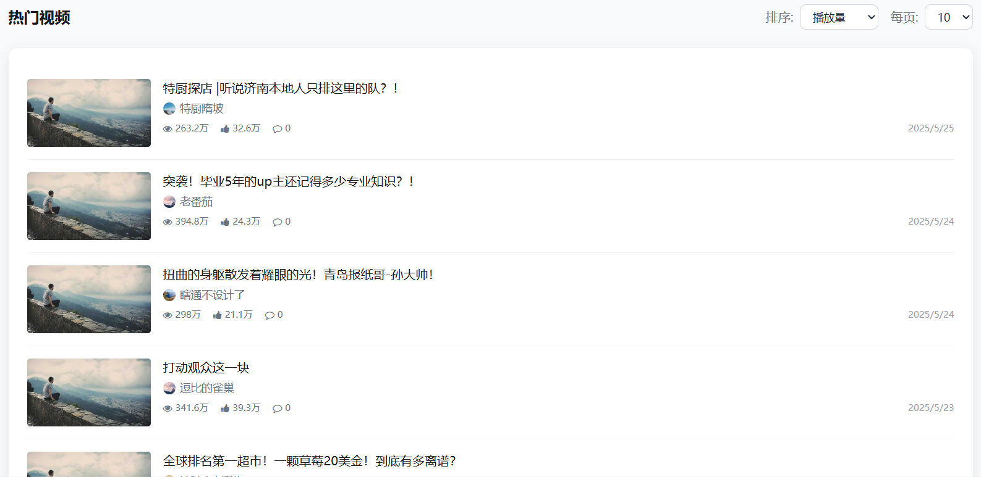
视频排行榜
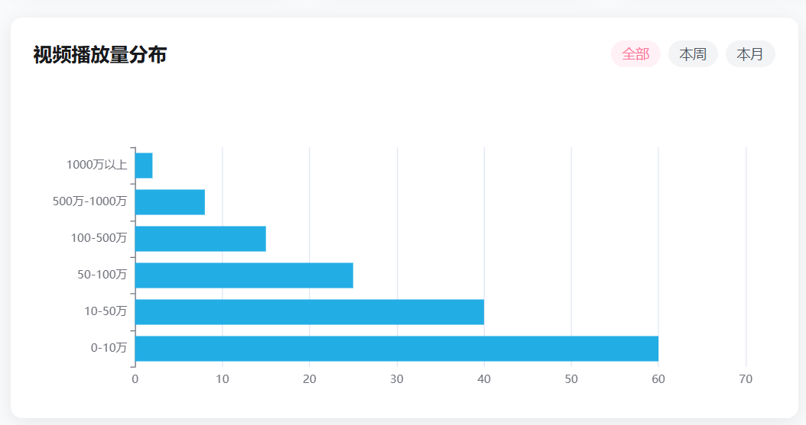 播放量分布图
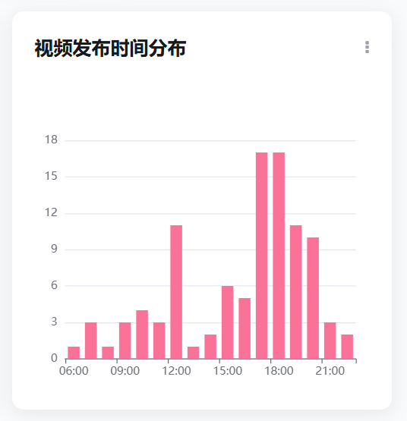
视频发布时间段分布

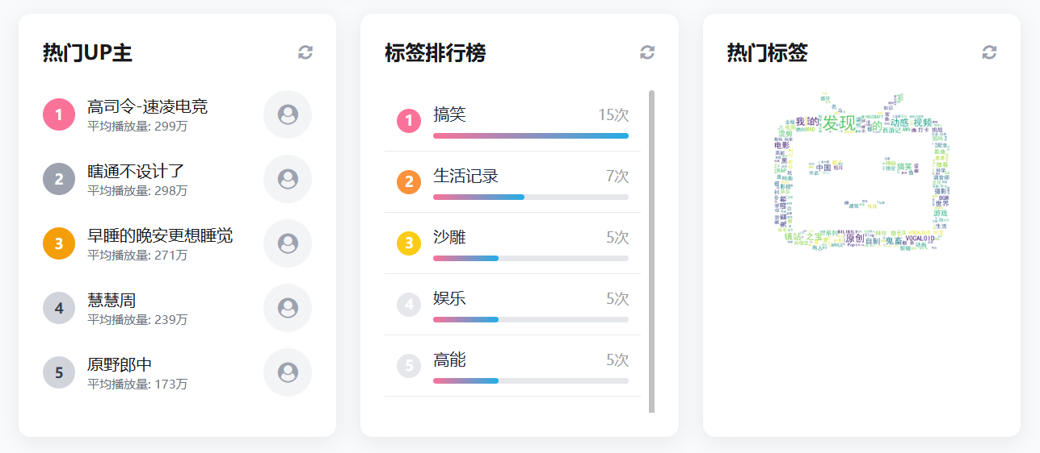
标签词云图与热门up主
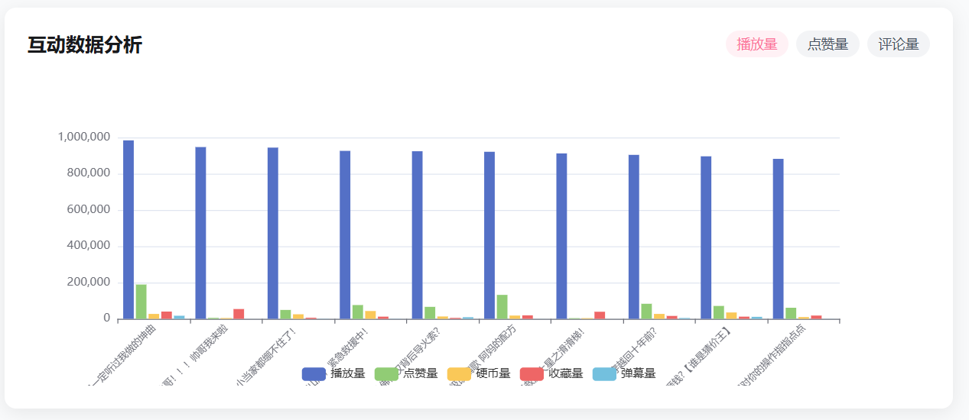
互动数据分析

- 项目总结
通过本次课程实训，我们小组利用不同的技术，实现爬取，数据保存，数据可视化。了解了数据分析以及可视化的相关技术框架知识，在具体的学习实践中完成了b站视频数据分析可视化的项目，虽然遇到许多bug困难，但最终一一克服，同时通过许多python第三方库的工具使对视频数据分析更加具体形象，非常有收获。

